修改：
- 将明细账写入模板后改成从房产税（从租）计算底稿页，check框内的表格读取账号列，根据读取账号列与JDE明细账的帐号列进行筛选。
再从房产税（从租）计算底稿页，check框内的表格读取单据类型，单据类型为空时，汇总JDE明细账所有相同账号的“分类帐类型 1 金额”列金额。
单据类型不为空时，汇总JDE明细账单据类型对应该单据类型的“分类帐类型 1 金额”列金额。
特殊：单据类型为“非XX”（例如非JE）时，汇总JDE明细账单据类型非该单据类型外的“分类帐类型 1 金额”列金额。
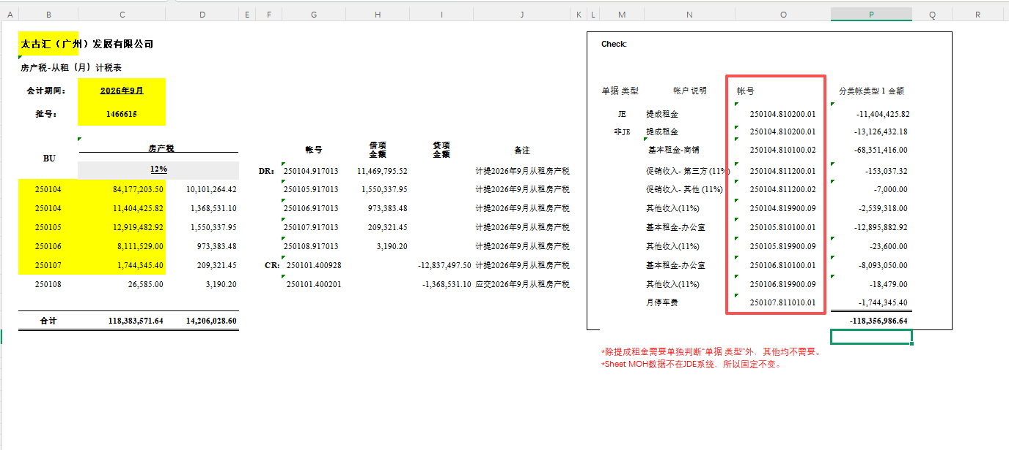
- 上步操作执行完成后会有一个“单据类型：账号：分类帐类型 1 金额”汇总金额”这样的一个数据表
- 再获取账号的250104.810100.02（举例）的前面一段250104（BU），对于单据类型相同（同样为空也视为相同），获取账号的250104.810100.02（举例）的前面一段250104相同时，将分类帐类型 1 金额”汇总金额再次汇总，得到“BU：汇总金额”数据。
- 然后将BU：汇总金额更新到下图
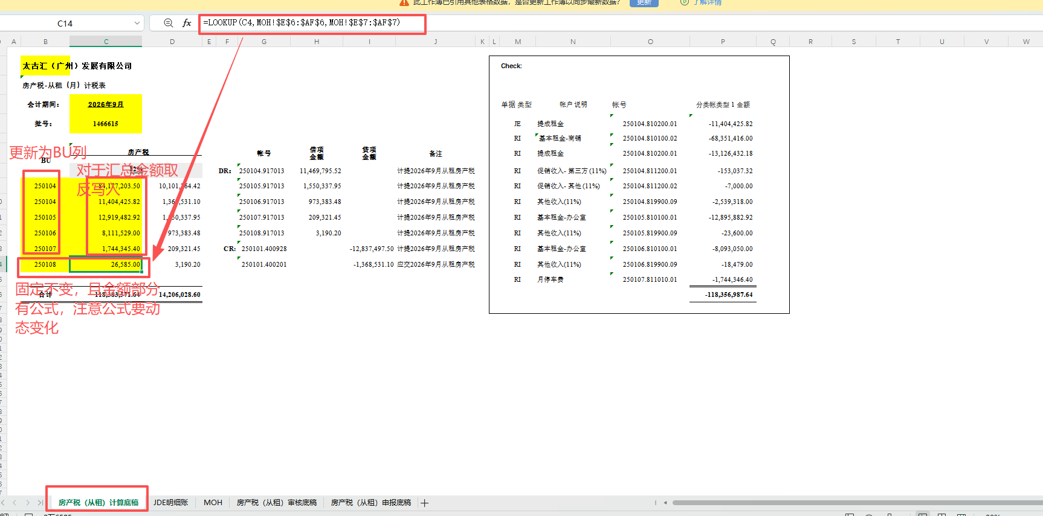
- 注意公式有所更新

新增：
- JDE导出R55GL1005报表（未录制）
- 将导出的R55GL1005报表保存在房产计税表Sheet R55GL1005
- 然后读取房产计税表Sheet R55GL1005，在Account Description找到主营业务收入，然后根据Cat23列的情况定位主营业务收入和他的子模块，具体如图，同理找到其他业务收入，然后将Subsidiary、Subledger、Account Description 、Current Period Debits、Current Period Credits写入房产税（从租）审核底稿，具体结构可参考示例文件。
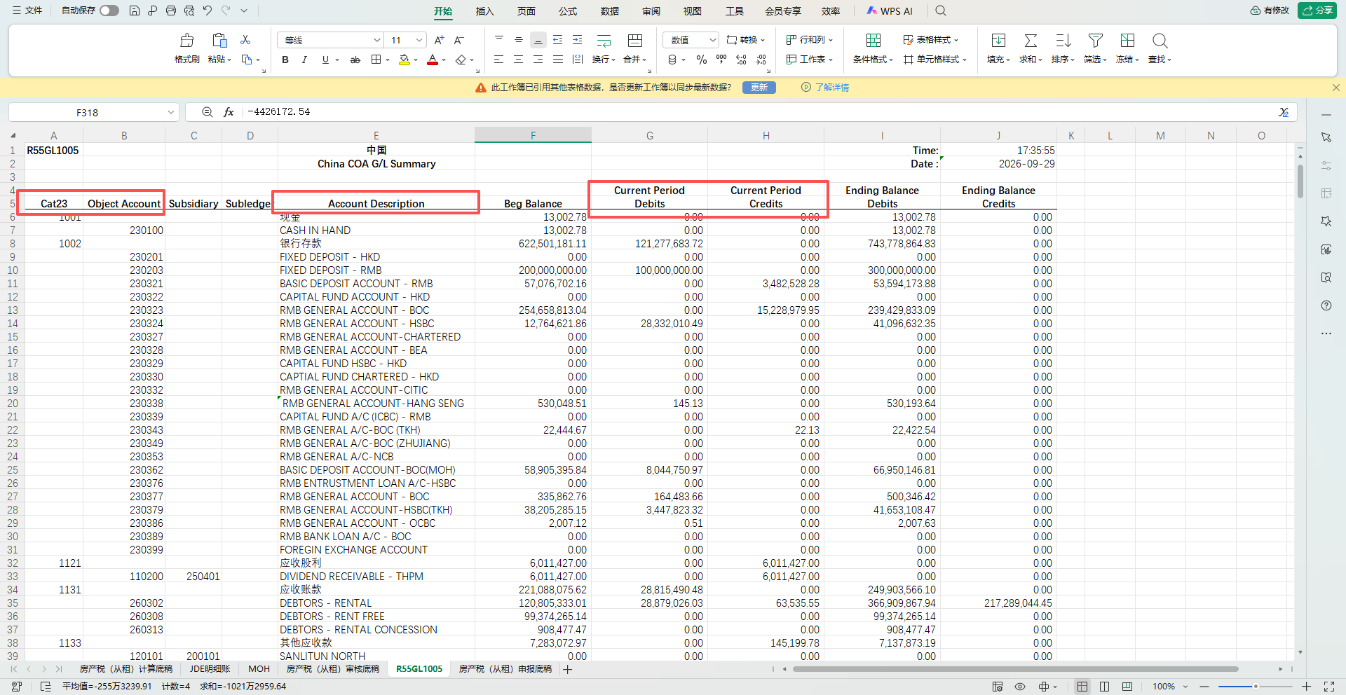
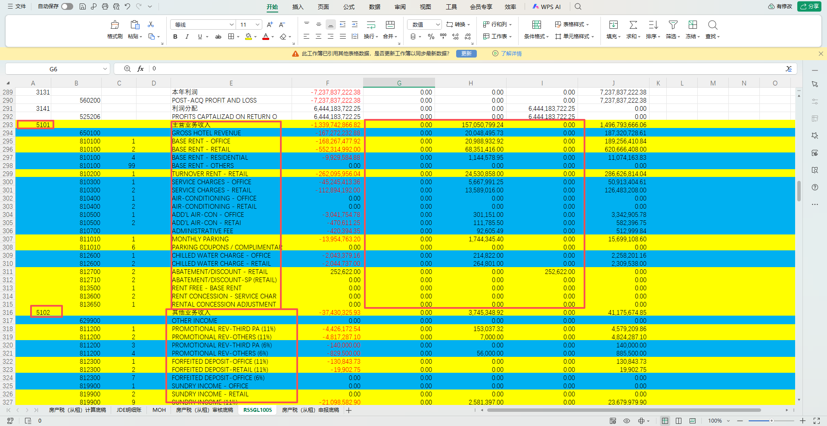
- 写入房产税（从租）审核底稿后计算房产税（从租）审核底稿check框计算房产税-从租科目和MOH的汇总金额，将他们与房产税（从租）计算底稿的合计值进行比对，还有一个房产税（从租）计算底稿合计列的值和房产税（从租）计算底稿借项金额的汇总值进行核对。
- 两个值都能对上之后才能进行分录操作
